Во всех школах нашей страны давно вошло в традицию праздновать приход осени. В младших классах принято проводить праздники урожая, в старших классах – осенние балы. Всё – таки, действительно осень – дивная пора! А сколько произведений в её честь, как у классиков, так и у современных поэтов и писателей!
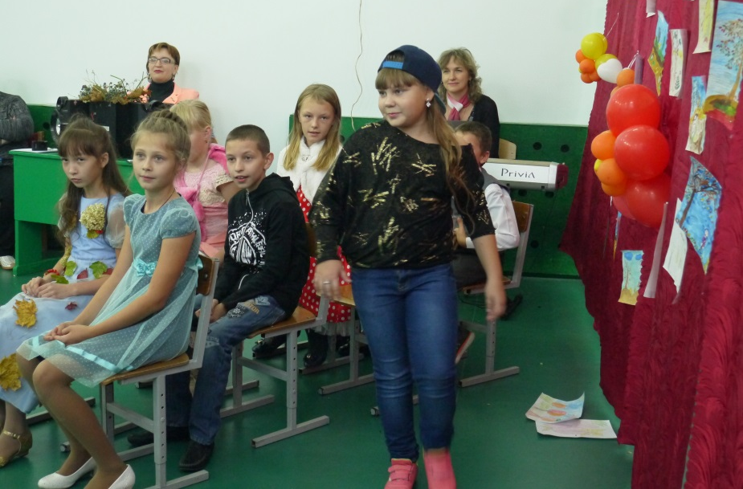
20 октября в ГБОУ ООШ с. Покровка прошло необычное мероприятие: учащиеся 5-6 классов под руководством классных руководителей
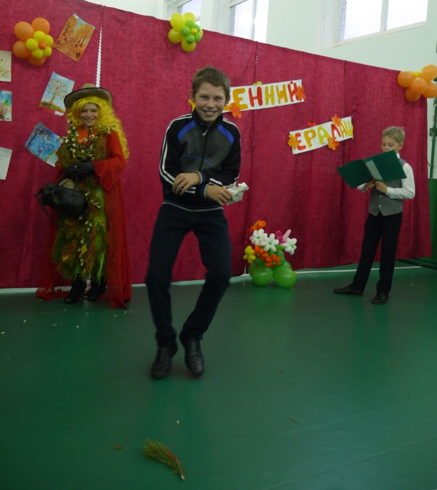
Уколовой О.А. и Маркеловой Г.М. подготовили и провели праздник в необычной форме – в жанре «Осенний Ералаш». С большим энтузиазмом и на радостной волне все ребята школы с 5 по 9 классы вели приготовления к этому празднику: готовили костюмы к конкурсу в рамках мероприятия «Миссис Осень», придумывали творческое представление к дефиле этих костюмов. Кстати, нужно отметить, что, в данном юмористическом празднике в конкурсе в роли «миссис» участвовали только мальчики! Именно эта изюминка «ералаша» задала тон ходу программы. Эта идея была придумана на Совете Обучающихся (руководитель Абрамова Е.А.), и была поддержана всеми единогласно! На празднике были представлены и остальные творческие работы ребят школы: это и рисунки на тему «Здравствуй, осень», и поздравительные осенние открытки со стихами от каждого класса в форме различных листьев. Так что членам жюри, в состав которого вошли Н. Фомина, Н. Егорова, Н. Кавтасьева, предстояла непростая работа по определению победителей в каждой представленной номинации. Учащиеся 5-6-х классов представили зрителям весёлые сценки из ералаша на темы «Уборка урожая» и «Из школьной жизни», чем, несомненно, порадовали всех присутствующих. Среди зрителей присутствовали не только родители наших учеников, но и выпускники школы. Музыкальный педагог Ю.Л. Пряничникова подготовила интересные художественные номера с учащимися 5,6,8- классов.
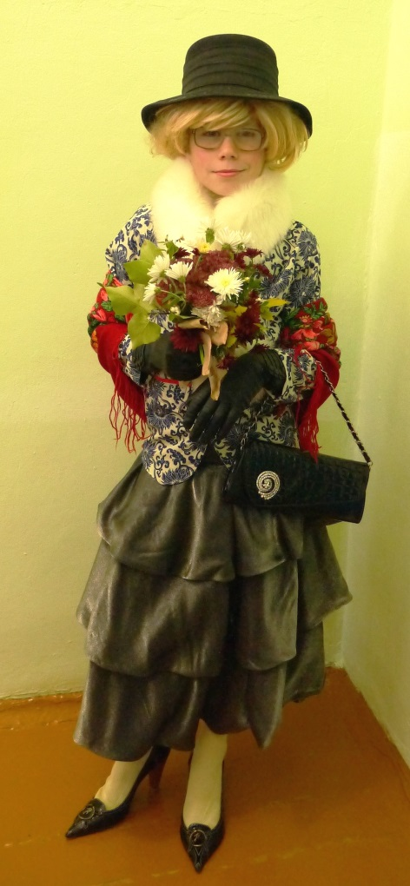
Галантные ведущие Елизавета Мурзина и Михаил Сапожников со знанием дела вели программу весёлого вечера.
Массу весёлых впечатлений, позитива и радостного настроения подарил этот праздник, который завершился дискотекой.
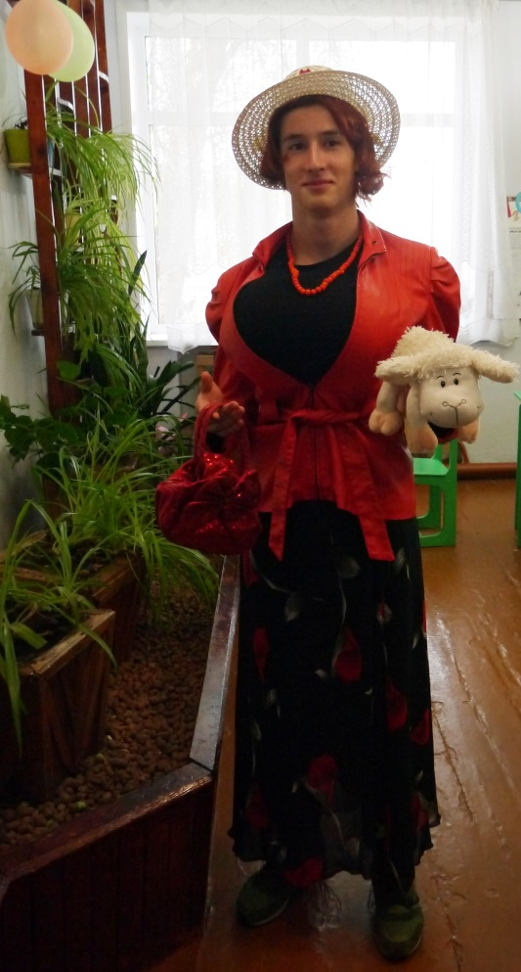

Благодарим за участие в конкурсе «Миссис осень» Алексея Инчина (9 класс), Владимира Герасимчук (8 класс), Илью Фомина (7 класс), Алексея Фомина (5 класс).

Классный руководитель 5 класса:
Уколова О.А.

